Купка Анастасия Сергеевна

@kkktask

Команда 22

РАНХиГС

Менеджмент - Стратегическое управление компанией

Оконченный бакалавриат

“Мир Таланта”

1. Описание проблемы

Сложный и неэффективный выбор кружков и секций для детей с отсутствием возможности отслеживать реальные результаты

Категории потребителей:
Семьи, в частности родители, которые хотят найти подходящие кружки для ребенка, но тратят слишком много времени и денег на поиски
Дети и подростки, заинтересованные в самостоятельном дополнительном развитии
Образовательные центры с кружками и секциями, которые тратят много ресурсов на привлечение клиентов и не могут эффективно работать с постоянными посетителями
Описание проблем потребителей:
- Для родителей в основном поиск кружков происходит по принципу сарафанного радио или поиска поблизости, что ограничивает выбор и поиск подходящих вариантов.
- Часто бывает, что нет полноценного описания программ, проверенных отзывов и возможности предварительной примерки деятельности - что на ней будет и какие характеристики она имеет, поэтому приходится проходить через личный опыт, что затрачивает много времени, сил и финансов.
- Детям и подросткам самостоятельно достаточно сложно ориентироваться в выборе интересных направлений, потому что нет единой платформы, где указана полная информация о деятельности, а также отсутствует возможность тестирования или прохождения заданий схожих по направлению кружка.
- Для детей и родителей бывает достаточно сложно увидеть и оценить прогресс и результаты. Нет полноценной системой с обратной реакцией и оценивания ребенка, насколько он справляется, получается у него или нет, вовлечен ли он в процесс, на что обращает внимание, а что пропускает мимо. Родители не видят, каких успехов достигает ребенок на занятиях. Поэтому сложно отслеживать динамику и прогресс.
- Чаще всего результаты дополнительного образования не учитываются в общем портфолио ребенка и по факту теряются.

Организации дополнительного образования заинтересованы в стабильном потоке мотивированных клиентов, но чаще всего не имеют эффективных инструментов для привлечения и удержания клиентов.

2. Идея Сервиса
«Мир таланта» — это удобная платформа, которая помогает родителям и детям находить подходящие кружки для детей и отслеживать их прогресс. Платформа предлагает каталог проверенных кружков с подробными описаниями, пробные задания для детей, возможность онлайн-записи и оплаты, электронный дневник для отслеживания успехов ребенка, а также возможность финансового поощрения от родителей и семьи за достижения ребенка.
Платформа решает главные проблемы выбора дополнительного образования: экономит время и деньги на поиски, помогает принимать взвешенные решения, дает возможность видеть реальные результаты занятий и мотивировать ребенка на достижение успехов.

3. Участники Сервиса
- Родитель или законный представитель
- Ребенок
- Организации дополнительного образования: кружки, секции, курсы, студии
- Платформа
- Платежная система
3.1. Родитель
Физическое лицо, являющееся родителем или опекуном ребенка в возрасте от 3 до 16 лет, обладающее правом совершать финансовые операции от его имени
Создает аккаунт на платформе, ищет кружки в каталоге, помогает ребенку пройти пробные задания, записывает и оплачивает занятия онлайн, следит за успехами ребенка через электронный дневник, поощряет достижения ребенка, переводя виртуальные или реальные средства на детский счет за достижения.
Экономит время на поиски и организацию, тратит меньше денег на пробные занятия, получает данные о прогрессе ребенка, исходя из этого может оценивать и принимать взвешенные решения по поводу занятий и ребенка.
3.2. Ребенок
Ребенок от 3 до 18 лет, чей профиль привязан к аккаунту родителя.
Проходит интересные пробные задания от кружков, видит свои успехи в личном кабинете, получает вознаграждения за достижения
Находит занятия по интересам, видит свой прогресс, формирует портфолио, чувствует ответственность и мотивацию к учебе
3.3. Организация дополнительного образования
Любой легальный образовательный центр для детей, имеющий лицензию на образовательную деятельность.
Размещает информацию о своих программах, условиях, расписании, доступности, создает пробные задания для детей, которые отражают специфику занятий, ведет электронный журнал посещаемости, успеваемости, достижений и обратной связи
Привлекает заинтересованных клиентов и повышает лояльность, экономит на рекламе, улучшает коммуникацию с родителями и детьми.

3.4. Платформа «Мир Таланта»

Юридическое лицо (ООО), владеющее технологической платформой

Обеспечивает техническую функциональность и безопасность платформы; обеспечивает интеграцию с платежным шлюзом и отвечает за финансовые расчеты; предоставляет клиентскую поддержку всем участникам.

Проводит монетизацию по модели комиссии с оборота (от каждой успешной транзакции); доход от премиум-подписки для организаций (расширенная аналитика и продвижение) и родителей (углубленная аналитика развития); капитализация за счет роста базы пользователей.

3.5. НСПК

Обеспечивает защиту передачи и хранения платежных данных; проводит авторизацию операций по картам через процессинговый центр банка-эмитента; осуществляет расчеты между сторонами по сделке (родитель → платформа → кружок) по заранее установленному алгоритму (например, с заморозкой средств на срок оказания услуги).

Получает комиссию за каждую успешную транзакцию, увеличивая общий объем безналичного оборота.

3.6 Банк эмитент

Любой аккредитованный банк, имеющий лицензию Банка России на осуществление банковских операций, который выпускает и обслуживает банковские карты для родителей и детей, участвующих в платформе.
Участие в сервисе позволяет банку увеличить обороты по карточным продуктам, расширить клиентскую базу за счет семей с детьми и укрепить свои позиции на рынке семейного банкинга. Дополнительно банк может разрабатывать специальные тарифы, программы лояльности и образовательные финансовые услуги, что способствует росту лояльности пользователей и увеличению доли безналичных расчетов.

4. Процессы в сервисе и их описание
a. Ключевой процесс:
«Поиск кружка, запись и отслеживание прогресса в течение первого месяца» - этот процесс показывает, как родители и дети взаимодействуют с платформой от поиска до получения первых результатов.
b. Схема существующих процессов (AS IS):
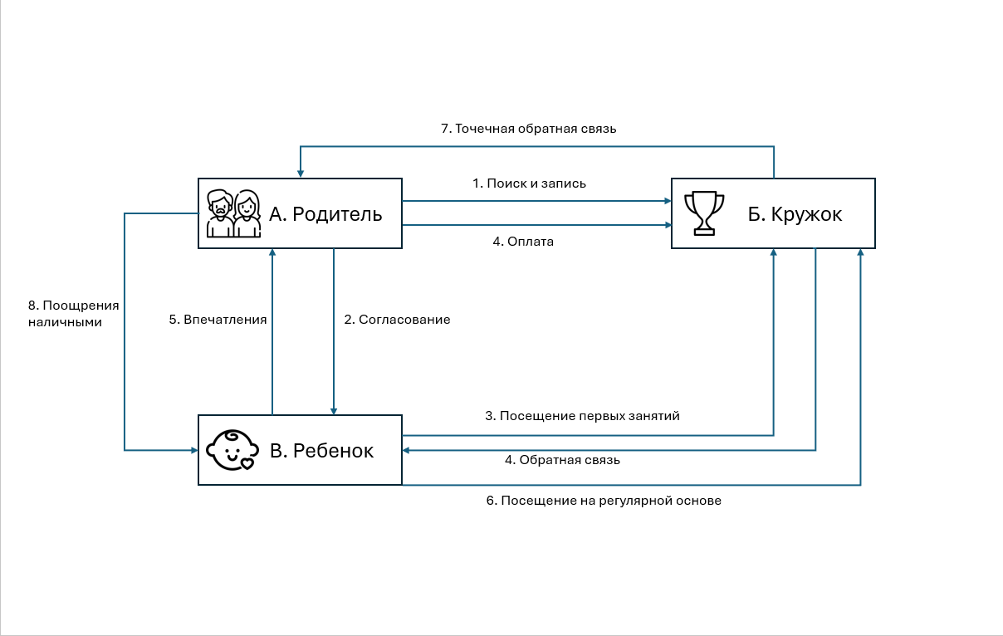
*Рисунок 1 - Схема существующих процессов (AS IS)*
c. Схема ключевого процесса сервиса (TO BE):
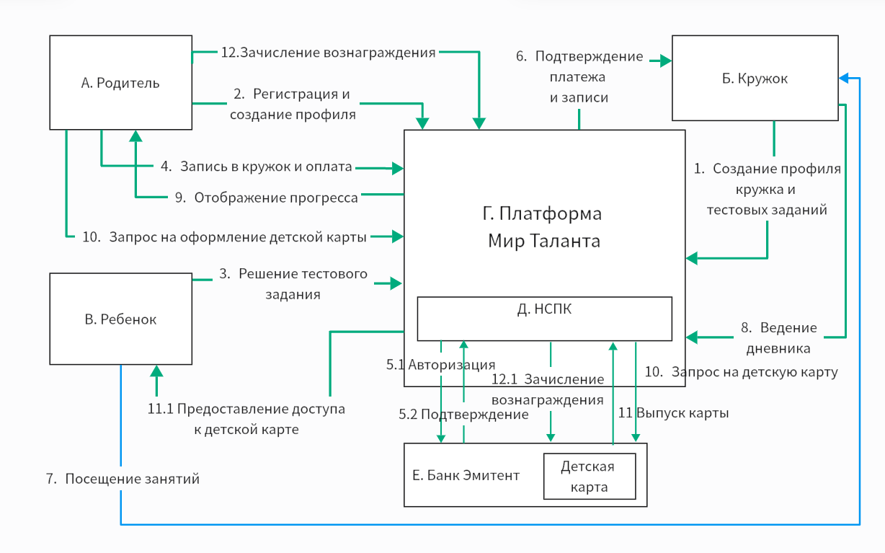
*Рисунок 2 - Схема ключевого процесса сервиса (TO BE)*
d. Описание действий на схеме TO BE:
1: Создание профиля кружка и тестовых заданий
- Кто выполняет: Кружок и платформа
- Цель: Показать свои программы и дать детям возможность попробовать занятия
- Результат: В карточке кружка в каталоге отображается структурированная информация (описание, фото, видео, цена, расписание, рейтинг, отзывы) и становится доступно пробное задание.
2: Регистрация и создание личного профиля.
- Кто выполняет: Родитель
- Цель: Начать пользоваться платформой и добавить информацию о ребенке
- Результат: Создан аккаунт с профилем ребенка (возраст, интересы, особенности, фильтры поиска)
3: Проходит пробные задания.
- Кто выполняет: Ребенок
- Цель: познакомиться с базовыми принципами и деятельностью кружка, сформировав первичное понимание «нравится/не нравится», а также предоставить платформе объективные данные о своих склонностях.
- Результат: Ребенок получает визуализированный результат прохождения, который сохраняется в его цифровом профиле. Платформа фиксирует метрики: время прохождения, количество попыток, точность выполнения, что используется для будущих рекомендаций. А также ребенок и родитель видят, подходит ли кружок
4: Запись в кружок и оплата.
- Кто выполняет: Родитель
- Цель: Юридически и финансово подтвердить намерение воспользоваться услугой выбранного кружка, забронировав место в группе на конкретный период.
- Результат: Сформирован счет на оплату

5.1: Проведение цикла операции через банк эмитент

Кто выполняет: НСПК

Цель: Запросить операцию у банка Эмитента

5.2: Подтверждение успешного платежа

Кто выполняет: Банк Эмитент

Цель: Информировать платформу-инициатора о положительном результате операции для разблокировки доступа

Результат: Платформа получает уведомление с уникальным ID транзакции и суммой

6: Подтверждение записи и уведомление о платеже.

Кто выполняет: Платформа Сервиса.

Цель: Активировать оплаченную услугу для пользователя, зафиксировать факт заключения сделки между Родителем и Кружком

Результат: В личном кабинете Родителя и Ребенка разблокируется доступ к электронному дневнику данной секции. Кружок видит новую запись в группе с пометкой «Оплачено»
7: Посещение занятий

Кто выполняет: Ребенок.

Цель: Непосредственное получение знаний под руководством педагога.

Результат: Ребенок развивается (или нет), а его результаты с обратной связью заносятся в электронный дневник.
8: Ведение дневника.

Кто выполняет: Кружок

Цель: Отмечать образовательный процесс, предоставив родителю объективную информацию о прогрессе ребенка, а также создать историю его развития.

Результат: После каждого занятия в электронном дневнике появляется запись, содержащая: отметку о посещаемости, оценку или комментарий по ключевым навыкам, 2-3 фото или короткое видео с процесса работы и возможные рекомендации
9: Отображение прогресса

Кто выполняет: Платформа Сервиса.

Цель: Обработать и адаптировать информацию от кружка и предоставить в структурном виде для родителей и детей

Результат: Родитель в своем кабинете видит не просто список записей, а сводный отчет, график прогресса по выбранным навыкам, карту посещаемости и комментарии педагога. Это позволяет быстро оценить динамику и принять решение о продолжении или коррекции курса.
10-11: Оформление детской карты и предоставление доступа ребенку
- Кто выполняет: Родитель и банк эмитент
- Цель: Выпустить специальную детскую банковскую карту для возможности поощрений и финансового образования
- Результат: Детская карта, привязанная к родительскому счету

12: Зачисление вознаграждения
- Кто выполняет: родитель, платформа и банк эмитент
- Цель: Родитель проводит операцию через платформу, платформа присылает уведомление об успешном платеже в шлюз, далее идет запрос в банк и после успешной проверки деньги начисляются на карту.
- Результат: зачисление вознаграждения на детскую карту

5. Реклама и маркетинг
a. Образ целевого потребителя:
Родители 25-45 лет, которые активно интересуются развитием детей, ценят свое время и готовы пользоваться технологичными решениями.
b. Как потребители узнают о Сервисе:
- Делать контент-маркетинг и SEO. Создание и продвижение экспертного контента, отвечающего на боли аудитории: «Как выбрать кружок для ребенка?», «ТОП-5 секций для развития логики/мышления/музыкального слуха/ координации итд».
- Использовать таргетированную рекламу в социальных и поисковых сетях на аудиторию родителей с детьми соответствующего возраста, с интересами к раннему развитию, образовательным методикам.
- Через тематические группы для родителей в соцсетях
- По рекомендациям друзей и знакомых. Также можно ввести программу для существующих пользователей («Приведи друга — получи скидку»)
- Из статей о развитии детей и образовании
- Через партнерские образовательные центры
c. Как долго участники захотят использовать сервис:
Родители будут пользоваться платформой протяжении всего «жизненного цикла» ребенка, так как платформа решает задачи не только первоначального поиска, но и сопровождения, анализа эффективности и перевыбора секций по мере взросления и смены интересов ребенка.Образовательные центры будут использовать сервис на постоянной основе как основной или один из основных каналов привлечения и удержания клиентове.
d. Что будет привлекательным в Сервисе:
Для родителей: Удобство все в одном месте - поиск, запись, оплата, контроль, экономия времени и финансов, понятные результаты ребенка через электронный дневник
Для детей: Интересные задания, награды, возможность выбрать то, что нравится и видеть свои успехи
Для кружков: Постоянный поток клиентов, меньше бумажной работы - онлайн запись, оплата, отчетность, увеличение вовлеченности родителей и детей, возможность составления статистики и аналитики в будущем
e. Кто главный конкурент:
Сайты вроде Яндекс Карты, 2GIS и Афиши. Они показывают только адреса и телефоны, но не помогают выбрать подходящий кружок и не дают возможности отслеживать прогресс. Таким образом, конкурентное преимущество «Мир Таланта» заключается в создании целостной, замкнутой экосистемы, а не просто в предоставлении справочной информации.

6. Выводы
Сервис понятен всем участникам, потому что он решает реальные проблемы простым способом. Родители получают удобный инструмент для поиска кружков и отслеживания успехов детей. Дети могут выбирать занятия осознанно. Кружки находят заинтересованных клиентов.
Я бы лично использовала эту платформу, потому что он экономит время и нервы при поиске занятий для ребенка.
Есть возможность «протестировать» кружок до покупки минимизирует риск потери времени и денег. А отслеживание реальных результатов, позволяет отследить, чем занимается ребенок, какие у него успехи и сложности. Электронный дневник с фото- и видеоотчетами дает именно это.
Платформа помогает ребенку найти то, что ему действительно интересно. К тому же происходит накопление цифрового портфолио ребенка — это актив, который может помочь в будущем при выборе специализированного класса, вуза или демонстрации достижений.
Платформа делает процесс дополнительного образования прозрачным и управляемым, что упрощает общение с преподавателями и получение обратной связи, а это полезно для всех участников процесса.

“Платформа здоровья”

1. Описание проблемы
В современном мире тренд на здоровый образ жизни набирает обороты, однако системного и безопасного подхода к его ведению для большинства людей сложно реализуема. Медицина, фитнес и питание существуют как отдельные, не связанные между собой сферы, что создает значительные барьеры для человека, желающего осознанно улучшить свое здоровье.
1.1. Название проблемы
Фрагментарный и небезопасный подход к ведению здорового образа жизни.
1.2. Категории потребителей
Потребителями, которых затрагивает данная проблема, являются:
Физические лица, мотивированные улучшить свое здоровье, физическую форму и самочувствие, но не имеющие системного подхода.
Корпоративные клиенты, заинтересованные в поддержании здоровья и продуктивности сотрудников, но не имеющие эффективных инструментов для этого.
Медицинские клиники и страховые компании, которые традиционно сосредоточены на лечении, а не на профилактике, и ищут новые рыночные ниши.
Фитнес-клубы и ритейлеры здорового питания, заинтересованные в привлечении лояльной и целевой аудитории.
1.3. Описание проблем потребителей
Для физических лиц: Человек, желающий, например, похудеть, сталкивается с противоречивой информацией. Шаблонные программы тренировок в зале могут навредить из-за невыявленных медицинских проблем. Умные часы показывают пульс, но не интерпретируют его с точки здоровья. В результате человек тратит время и деньги впустую, рискует получить травму и теряет мотивацию.
Для корпоративных клиентов: Программы корпоративного ДМС покрывают лечение, но не предотвращают болезни. Абонементы в фитнес-клубы без медицинского сопровождения не гарантируют результата и безопасности для сотрудников, что снижает эффективность программ.
Для медицинских и фитнес-организаций: Клиники теряют клиентов в сегменте «здоровья», а фитнес-клубы сталкиваются с высокой текучкой клиентов из-за отсутствия видимых результатов и персонального подхода.
2. Идея сервиса
Платформа Здоровья — это сервис, объединяющий персональное медицинское обследование, индивидуальную программу оздоровления и мотивационную систему на основе страхового полиса. Ключевая идея заключается в создании «индивидуального полиса здорового образа жизни».
Идея сервиса помогает решению описанной проблемы путем интеграции разрозненных элементов (медицины, фитнеса, питания) в единую персонализированную систему с контролем исполнения и материальным стимулированием, что гарантирует безопасность и достижение измеримых целей для пользователя.
3. Участники сервиса
3.1. Клиент
Физическое лицо в возрасте от 18 лет, приобретающее полис «Платформы Здоровья» для себя или получающее его от работодателя.
Клиент проходит первичное и промежуточные медицинские обследования, соблюдает индивидуальную программу (тренировки, питание), использует личный кабинет для отслеживания прогресса и получения уведомлений.
Получает гарантированное и безопасное достижение персональных целей, экономию времени на поиск и согласование услуг и комплексный подход к здоровью.
3.2. Страховая компания
Лицензированная страховая организация, интегрирующая в свой продуктовый ряд.
Выпускает полисы, аккумулирует платежи, несет риски (гарантирует достижение целей при соблюдении условий), организует взаимодействие с другими партнерами.
Выход на новый рыночный сегмент «страхования здоровья», привлечение новых клиентов (B2C и B2B), создание инновационного конкурентного продукта.
3.3. Медицинская клиника
Лицензированное медицинское учреждение, имеющее необходимое диагностическое оборудование.
Проводит комплексное первичное и промежуточные обследования клиентов, участвует в становлении целей и коррекции программ совместно с системой.
Новый канал привлечения платежеспособных клиентов, монетизация профилактических услуг, долгосрочное партнерство.
3.4. Фитнес-клуб / Студия
Фитнес-центр или спортивная студия, соответствующие требованиям сервиса.
Предоставляет доступ к занятиям по индивидуальному плану клиента, передает в систему данные о посещаемости.
Приток целевых, мотивированных клиентов, повышение лояльности, снижение текучки.
3.5. Платформа Здоровья
Юридическое лицо (ООО), владеющее технологической платформой.
Обеспечивает работу личного кабинета, интеграцию между всеми участниками, сбор и анализ данных (гаджетов, питания, посещения), реализацию мотивационной системы, клиентскую поддержку.
Выгоды: Комиссия с каждой проданной страховки, плата за новое решение для страховых компаний, монетизация аналитики для партнеров.
4. Процессы в сервисе и их описание
4.1. Ключевой процесс
«Формирование и выполнение индивидуальной оздоровительной программы с валидацией результатов в течение первого целевого цикла ».
4.2. Схема существующих процессов (AS IS)
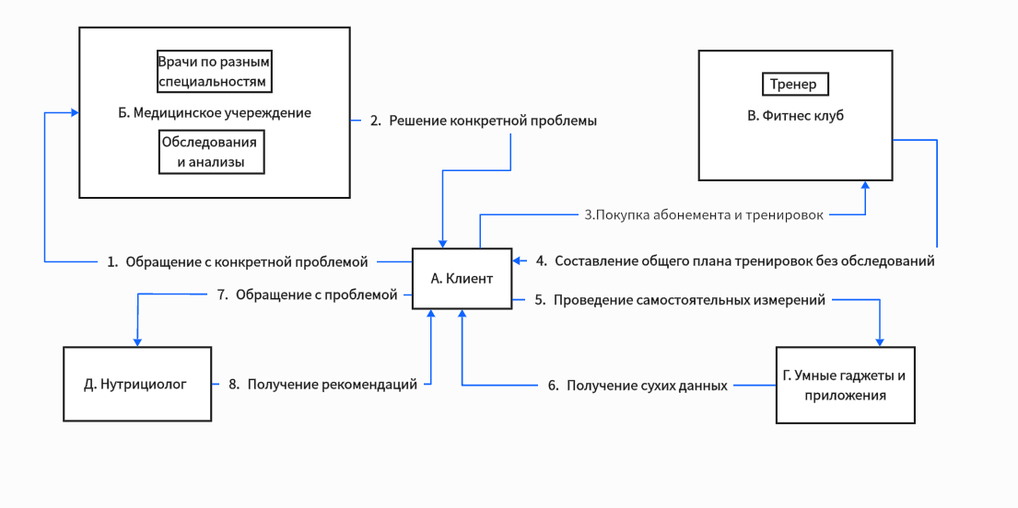
Рисунок 1. Схема существующих процессов (AS IS)
На схеме AS IS изображены разрозненные взаимодействия: Клиент -> Врач (получает справку), Клиент -> Фитнес-клуб (покупает абонемент), Клиент -> Приложение/Часы (смотрит данные). Связи между действиями отсутствуют.
4.3. Схема ключевого процесса сервиса (TO BE)
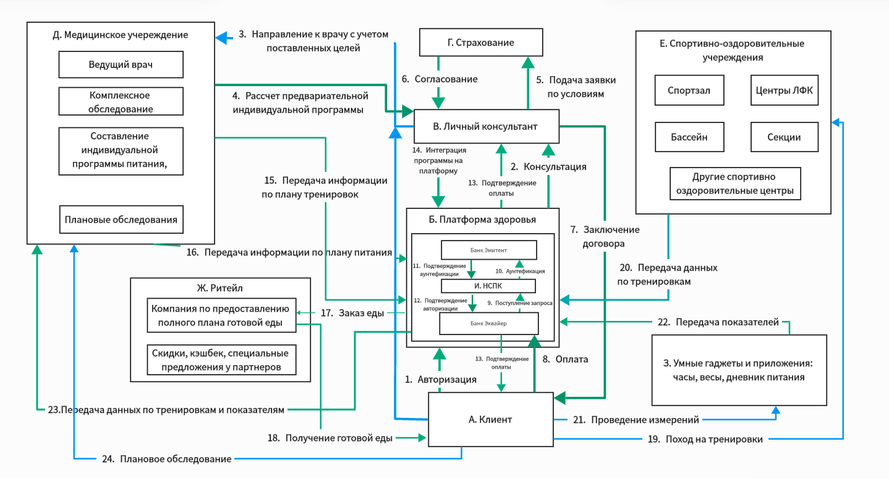
Рисунок 2. Схема ключевого процесса сервиса (TO BE)
На схеме TO BE в центре расположен сервис Платформа Здоровья. Клиент взаимодействует с ним на всех этапах. От сервиса идут стрелки к Мед.клинике (на диагностику), Фитнес-клубу (на тренировки), Ритейлеру (на питание). Стрелки показывают прямые действия Клиента с партнерами, но теперь они инициируются и контролируются через сервис.

5. Реклама и маркетинг

5.1. Образ целевого потребителя
Мужчины и женщины 30-50 лет, проживающие в крупных городах, с доходом выше среднего, работающие в офисе, интересующиеся биохакингом, ЗОЖ, технологиями и инвестициями в саморазвитие.

5.2. Как потребители узнают о Сервисе

Партнерский маркетинг: Продвижение через сайты и офисы страховых компаний и фитнес-клубов-партнеров.

B2B-канал: Презентации для HR-департаментов крупных компаний как часть социального пакета.

Контент-маркетинг: Статьи и видео на темы: «Почему диеты не работают?», «Как тренироваться без вреда для сердца?», «Страхование здоровья вместо лечения болезней».

Таргетированная реклама: В социальных сетях на аудиторию с интересами к премиум-сегменту, дорогому медицинскому обслуживанию.

5.3. Как долго участники захотят использовать сервис
Клиенты будут использовать сервис на протяжении всего времени, пока у них есть цели, связанные со здоровьем (снижение веса, подготовка к марафону, поддержание формы, реабилитация). Для организаций-партнеров сервис станет постоянным каналом монетизации и привлечения клиентов.

5.4. Что будет привлекательным в Сервисе

Для Клиента: Гарантия результата, безопасность, персональный подход «под ключ», мотивационная система.

Для Страховой компании: Уникальный продукт, диверсификация портфеля, рост лояльности клиентов.

Для Мед.клиник и Фитнес-клубов: Стабильный поток платежеспособных и мотивированных клиентов.

5.5. Кто главный конкурент
Главными косвенными конкурентами являются разрозненные сервисы: фитнес-приложения (LikeFit, Adidas Training), трекеры активности (Apple Watch, Fitbit), онлайн-диетологи. Преимущество — в создании целостной, технологичной и безопасной экосистемы, где все элементы связаны и подконтрольны, а результат гарантирован.

6. Выводы

Платформа Здоровья понятна для участников, потому что он логично объединяет уже знакомые им элементы (страховка, медосмотр, фитнес, питание) в новую, более эффективную модель. Она закрывает ключевые «боли» каждого: клиент получает систему и результат, партнеры — лояльных клиентов, страховая — инновационный продукт.

Я бы лично использовала этот сервис, потому что:

Он снимает с меня необходимость быть самому себе врачом, тренером и диетологом, экономя время и нервы.

Гарантия безопасности благодаря медицинскому сопровождению — главный фактор, которого не хватает всем существующим решениям.

Мотивационная система, основанная на реальных, измеримых результатах, а не на абстрактных «успехах», создает долгосрочный стимул следовать программе.

Накопленное в сервисе цифровое досье о здоровье является бесценным активом для дальнейшего взаимодействия с любой медицинской системой.

Таким образом, Платформа Здоровья делает управление здоровьем прозрачным, персонифицированным и эффективным, что является насущной потребностью современного человека.

“Финпульт”

1. Описание проблемы
1.1. Название проблемы
Финансовая непрозрачность бизнеса и отсутствие инструментов для оценки надежности контрагентов.
1.2. Категории потребителей
Проблема затрагивает следующие категории юридических лиц:
- Малый и средний бизнес (МСБ)
- Крупные компании и холдинги
- Банки
- Финансовые институты
- Государственные регуляторы (ФНС, ЦБ РФ)
1.3. Проблематика
Для малого и среднего бизнеса существует хроническая проблема асимметрии информации. Компании не могут доказать свою надежность банкам и крупным контрагентам, что приводит к ограничению доступа к финансированию и выгодным коммерческим предложениям. Некоторые добросовестные компании страдают из-за общего низкого уровня доверия на рынке. При этом самостоятельная проверка потенциальных партнеров требует значительных временных и финансовых затрат, которые для МСБ часто непосильны.
Для банков и финансовых институтов проблема проявляется в высоких операционных затратах анализ и систематическом недооценивании рисков. Отсутствие полной информации о финансовых связях заемщиков приводит к принятию неоптимальных решений о кредитовании. Банки вынуждены либо завышать процентные ставки для компенсации рисков, либо нести убытки от невыполнения обязательств заемщиками. Традиционные методы оценки основываются на ретроспективных данных и не отражают текущее финансовое состояние компаний.
Для крупного бизнеса и холдингов ключевая проблема — отсутствие целостной картины финансового здоровья всей группы компаний. Управление рисками дочерних структур осуществляется фрагментарно, что может приводить к каскадным финансовым проблемам. Сложность отслеживания взаимных обязательств между связанными юридическими лицами создает дополнительные операционные риски и препятствует эффективному корпоративному управлению.
Для государственных регуляторов проблема выражается в невозможности проактивного мониторинга системных рисков. Действующие системы контроля основаны на выборочных проверках и анализе ретроспективных данных, что не позволяет своевременно выявлять формирование рискованных кластеров и теневые схемы. Это ограничивает возможности для превентивного регулирования и создания стабильной финансовой среды
2. Идея Сервиса
2.1. Ключевая идея
«Финпульт» — это экосистема финансовой прозрачности, где быть прозрачным выгодно. Сервис создает Индекс Финпульт — комплексный показатель надежности компании, рассчитываемый на основе анализа открытых данных и добровольно предоставляемой информации. Чем выше индекс, тем больше доверия со стороны банков и контрагентов. Сервис обеспечивает всех участников рынка актуальной аналитикой о финансовом состоянии и связях компаний, позволяя принимать обоснованные решения.
2.2. Решение проблемы
Идея напрямую решает проблему финансовой непрозрачности, создавая систему добровольного раскрытия информации в обмен на выгоды для бизнеса.

3. Участники Сервиса
3.1. Список участников
- Бизнес (МСБ и крупные компании)
- Банки и финансовые институты
- Платформа «Финпульт»
- Государственные органы (как потребители агрегированной аналитики)
3.2. Описание участников
Бизнес (МСБ и крупные компании)
- В роли выступают: Юридические лица любой отрасли.
- Функции: Предоставляют доступ к агрегированным финансовым метрикам через API-интеграцию, используют сервис для проверки контрагентов.
- Выгоды: Повышение доверия, упрощение получения кредитов, снижение рисков при работе с новыми партнерами.
Банки и финансовые институты
- В роли выступают: Кредитные организации, страховые компании, инвестиционные фонды.
- Функции: Используют API платформы для проверки заемщиков и оценки рисков, формируют запросы на получение индексов.
- Выгоды: Снижение кредитных рисков, ускорение процесса принятия решений, возможность предложить лучшие условия надежным клиентам.
Платформа «Финпульт»
- В роли выступает: Технологическая компания-оператор.
- Функции: Агрегирует и анализирует данные, рассчитывает Индекс ФинПульс, обеспечивает функционирование API.
- Выгоды: Коммерциализация услуги через подписки и плату за API-запросы.
Государственные органы
- В роли выступают: ФНС, Банк России.
- Функции: Получают агрегированную аналитику о системных рисках.
- Выгоды: Возможность проактивного мониторинга финансовой устойчивости отраслей и выявления рискованных кластеров.

4. Процессы в сервисе и их описание
4.1. Ключевой процесс
Основным бизнес-процессом сервиса «Финпульт» является запрос и получение Индекса для оценки надежности контрагента или заемщика. Этот процесс демонстрирует ценность сервиса для всех участников и показывает, как решается проблема финансовой непрозрачности.
Рисунок 1. Схема существующего процесса оценки контрагента (AS IS)
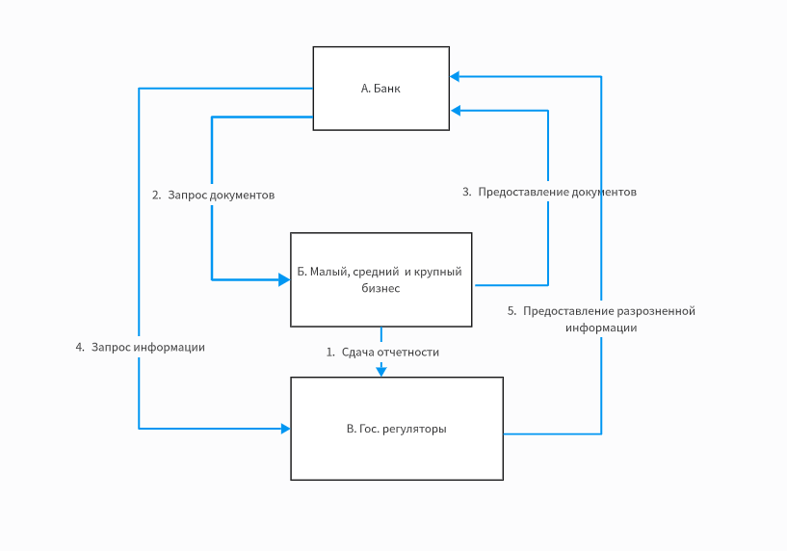

Описание действий на схеме AS IS:
1: Сдача отчетности
Кто выполняет: Бизнес (Малый, средний и крупный) → Гос. регуляторы
Цель действия: Выполнение законодательных требований по предоставлению финансовой и налоговой отчетности
Результат: Регуляторы получают формальную отчетность, но не имеют инструментов для комплексного анализа финансового здоровья компаний
2: Запрос документов
Кто выполняет: Банк → Бизнес
Цель действия: Получить пакет документов для анализа финансового состояния компании-заемщика
Результат: Бизнес получает объемный перечень требований, выполнение которого требует значительных временных и административных затрат
3: Предоставление документов
Кто выполняет: Бизнес → Банк
Цель действия: Выполнить требования банка для получения финансирования или одобрения сделки
Результат: Банк получает документы, часто не в полном объеме и с задержками, что затрудняет объективную оценку надежности
4: Запрос информации
Кто выполняет: Банк → Гос. регуляторы
Цель действия: Верифицировать легальность деятельности компании и получить базовую информацию из официальных реестров
Результат: Банк получает разрозненные данные, не позволяющие составить целостную картину о финансовом здоровье компании
5: Предоставление разрозненной информации
Кто выполняет: Гос. регуляторы → Банк
Цель действия: Предоставить доступ к официальным данным в рамках установленных регламентов
Результат: Банк получает фрагментарную информацию, требующую ручного анализа и не дающую полного понимания рисков
4.2. Краткое описание действий TO BE
1: Банк запрашивает Индекс ФинПульс через API
- Кто: Банк.
- Цель: Получить актуальную оценку надежности компании-заемщика.
- Результат: Сформированный запрос к платформе.
2: ФинПульс предоставляет Индекс и аналитику
- Кто: Платформа ФинПульс.
- Цель: Ответить на запрос банка.
- Результат: Банк получает детализированный отчет и индекс.
3: Компания добровольно обновляет данные
- Кто: Компания-участник.
- Цель: Повысить свой индекс.
- Результат: Актуальные данные в системе.

